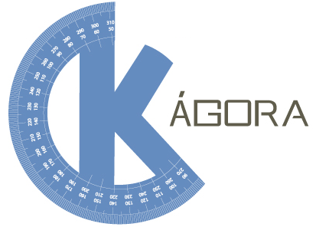
UNEB - Universidade do Estado da Bahia
GEOTEC

Manual das Cartas Voadoras
K-Ágora

Dezembro de 2016

UNEB - Universidade do Estado da Bahia
GEOTEC

Manual das Cartas Voadoras
K-Ágora

Dezembro de 2016
HISTÓRICO

Data | Versão | Descrição | Papel | Autor
26/10/2016 | 1.0.0 | Criação do Documento | Pesquisadora | Nina Flora
12/12/2016 | 1.0.1 | Atualização do Documento | Pesquisador | Iury Silva

Sumário

1. Sobre o K-Ágora 5
1.1. O que é o K-Ágora? 5
1.2. Objetivos 5
1.3. Requisitos 6
2. Cartas Voadoras 7
2.1. Cadastro do Usuário 7
2.2. Acesso do Usuário 8
2.3. Escreva uma carta 8
2.4. Envie sua carta 9
2.5. Nova carta 10
2.6. Minhas Cartas e Cartas Recebidas 10
2.7. Área Administrativa 11

Sobre o K-Ágora

O que é o K-Ágora?
O artefato geotecnológico K-Ágora é uma expansão do jogo-simulador Kimera – Cidades Imaginárias, acessível diretamente através do navegador, sem necessidade de instalação, e que tem como objetivos possibilitar a Educação Cartográfica, explorando o entendimento que as crianças de 08 a 12 anos tem sobre as dinâmicas socioespaciais e o espaço vivido, percebido e concebido, além de simular a construção de uma cidade, valorizando os aspectos que a criança considera significativos para sua vida e para a harmonia do espaço/lugar vividos.
É possível criar mapas exploráveis a partir de qualquer localidade real de nosso planeta Terra, possibilitando experimentações sobre o espaço e lugar, tanto inspiradas pelo mundo real quanto pelo desejo e imaginários das crianças, inserindo novos elementos e modificando a paisagem através de diversos tipos de construções organizadas em 05 diferentes categorias: Comércio, Educação, Habitações, Infraestrutura e Lazer.
Também é possível utilizar diversas ferramentas para operações geoespaciais, como cálculo de distâncias, cálculo de área, traçar rotas de trânsito e medir a distância entre dois pontos, graças à integração com a API (Interface de Programação de Aplicativos) do OpenLayers, que é responsável pelo tratamento e renderização dos mapas no K-ágora. Com o suporte do OpenLayers, é possível ao K-Ágora a integração com diferentes serviços de mapas, como o OpenStreetMap, Google Maps, Bing Maps, GeoServer, etc, desta forma, multiplicando as possibilidades de visualização.

Objetivos
O K-Ágora, assim como o jogo-simulador Kimera, tem como objetivos possibilitar a Educação Cartográfica, explorando o entendimento que as crianças de 08 a 12 anos tem sobre o espaço vivido, percebido e concebido, além de simular a construção de uma cidade, valorizando os aspectos que a criança considera significativos para sua vida e para a harmonia do espaço/lugar vividos.
Alguns dos conteúdos pedagógicos abordados:
- Natureza: Transformação e preservação
- Paisagem: Transformação e leitura
- Lugar: Relações cotidianas e espações de vivências
- Noções cartográficas: Leitura de mapas simples, representações de lugares cotidianos, orientação, localização, distância e leitura de recursos cartográficos
- Meio ambiente: Preservação e manutenção;
- Sociedade: Relações de trabalho, grupos sociais e diversidade.

Requisitos
O K-Ágora é compatível com a grande maioria dos navegadores disponíveis no mercado, sendo recomendados:
- Internet Explorer versão 9 ou superior
- Firefox versão mais atual
- Chrome versão mais atual
- Safari versão 5.1 ou superior
- Opera versão mais atual
A resolução de vídeo recomendada é a partir de 1152x864 (proporção 4:3) ou 1280x720 (proporção 16:9).

Cartas Voadoras

A funcionalidade “Cartas Voadoras” tem como objetivo, possibilitar aos alunos do Ensino Fundamental I realizar práticas de leitura e escrita, a partir do seu entendimento sobre o espaço vivido, percebido e concebido, considerando o que acham significativos para sua vida.

Cadastro do Usuário

Ao clicar no ícone “Cartas Voadoras”, será apresentada uma interface com duas abas: Acessar e Cadastrar. Para realizar o cadastro, deve-se acessar a opção Cadastrar e preencher os campos Usuário e Senha. Para finalizar o cadastro, deve-se clicar no botão Cadastrar, conforme figura 01.
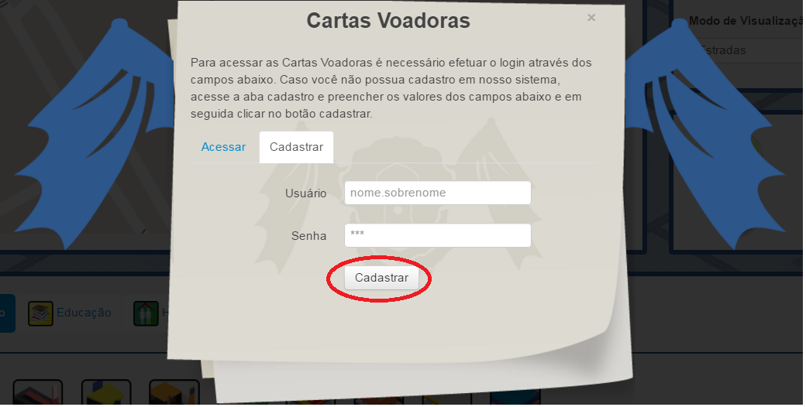
Figura 01: Funcionalidade Cadastrar.

Acesso do Usuário

Na aba Acessar, o usuário deverá preencher os campos Usuário e Senha com os dados do cadastro realizado anteriormente, conforme item 2.1. Para acessar a área de edição das “Cartas Voadoras”, deve-se clicar no botão Acessar, como apresentado na figura 02.
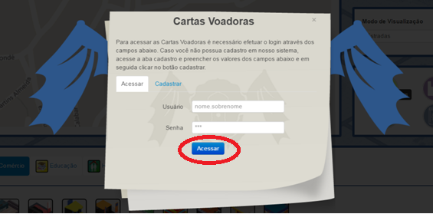
Figura 02: Funcionalidade Acessar.

Escreva uma carta

Neste momento, o usuário terá acesso às “Cartas Voadoras”, conforme exibido na figura 03, na qual são apresentados com os seguintes campos: De: , Para:, Assunto e Carta. No campo De:, aparecerá o nome do usuário autenticado. No campo Para:, seguirá com o nome do Professor Daniel, o mesmo personagem que apresenta as possibilidades do K-Ágora. No campo Assunto é o espaço reservado para inserir o tema do trabalho/conteúdo abordado pelo professor. O campo Carta é o local onde o usuário deverá relatar, através da escrita, o entendimento do seu mapa criado/explorado ou sobre as atividades desenvolvidas pelo professor mediadas pelo K-Ágora.

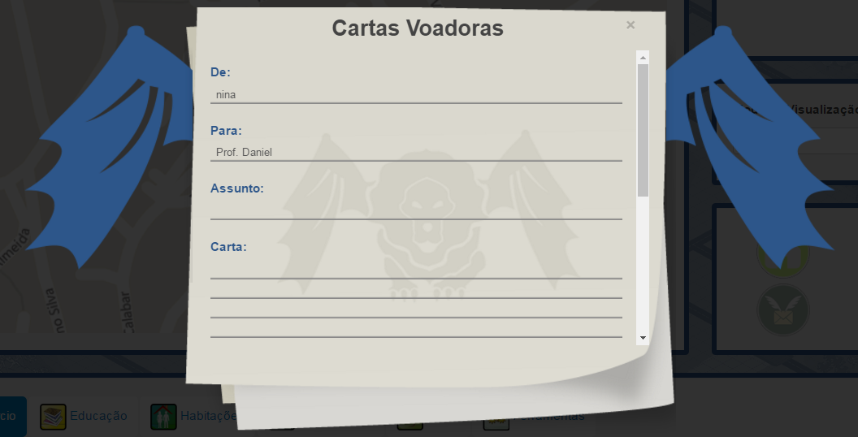
Figura 03: Cartas Voadoras.

Envie sua carta

Ao finalizar a escrita na carta, o usuário deverá clicar no botão Enviar, conforme ilustração 04. Nesse momento, as informações contidas na carta serão armazenadas no banco de dados, que posteriormente o usuário terá acesso após as atividades realizadas pelo professor.
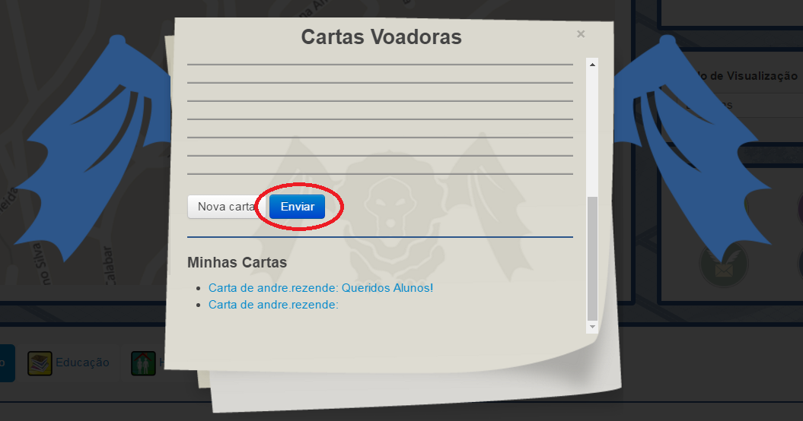
Figura 04: Enviar

Nova carta

Caso o usuário deseje redigir outra carta, deve-se clicar no botão Nova Carta, conforme figura 05.
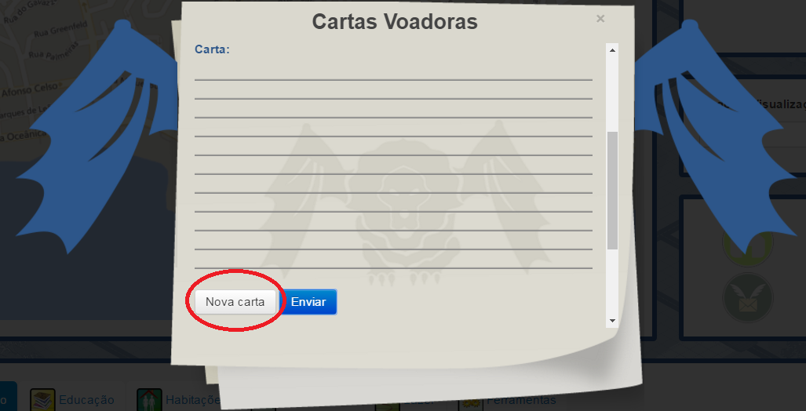
Figura 05: Nova Carta

Minhas Cartas e Cartas Recebidas

Além das opções abordadas nos tópicos anteriores, existem as funcionalidades Minhas Cartas e Cartas Recebidas, conforme figura 06.
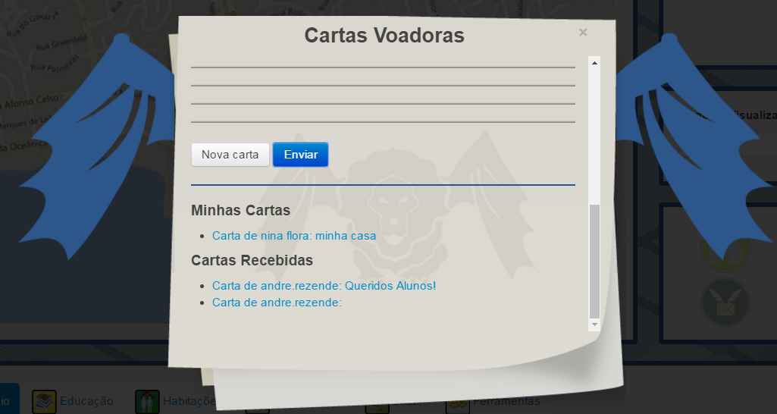
Figura 06 : Minhas Cartas e Cartas Recebidas.

Na opção Minhas Cartas, estão registradas todas as cartas enviadas pelo usuário autenticado. Na opção Cartas Recebidas, estão registradas todas as cartas destinadas ao usuário autenticado.

Área Administrativa

A área de Administração é restrita ao professor ou administrador. Nesse local, o usuário terá acesso e controle de todas as cartas envidas pelo professor e recebidas pelos alunos.
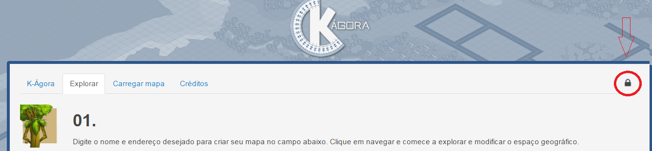
Figura 07. Área do Administrador.

Ao clicar no ícone do cadeado (círculo em vermelho – Figura 07), o professor ou administrador deverá preencher os campos Usuário e Senha, e, clicar no botão Entrar, conforme figura 08.
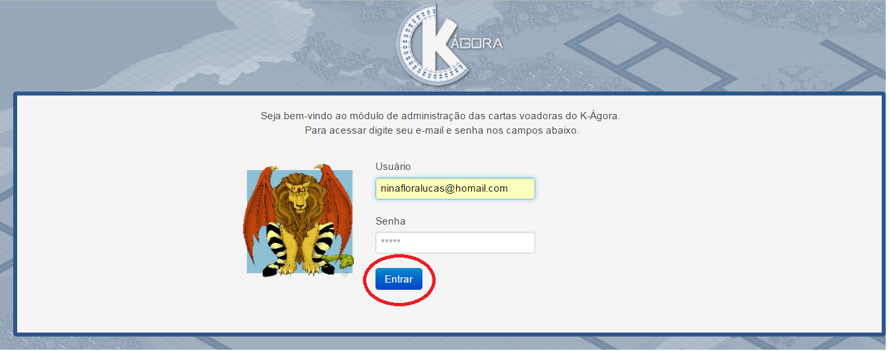
Figura 08. Acesso á Área de Administração

O professor ou administrador terá acesso ao módulo de administração das Cartas Voadoras. Nesta interface, são disponibilizadas três abas: Início, Cartas e Sistema. A aba Início, apresenta as Boas Vindas ao professor ou administrador, conforme figura 09.
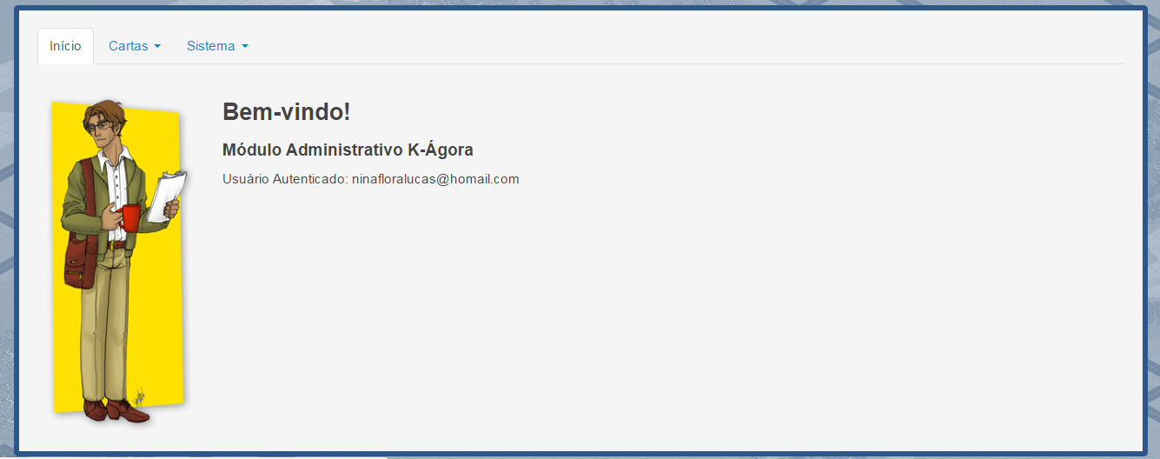
Figura 09: Acesso ao módulo de Administração.

Ao clicar na aba Cartas, serão apresentadas duas opções: Nova Carta e Visualizar Cartas. Conforme figura 10.
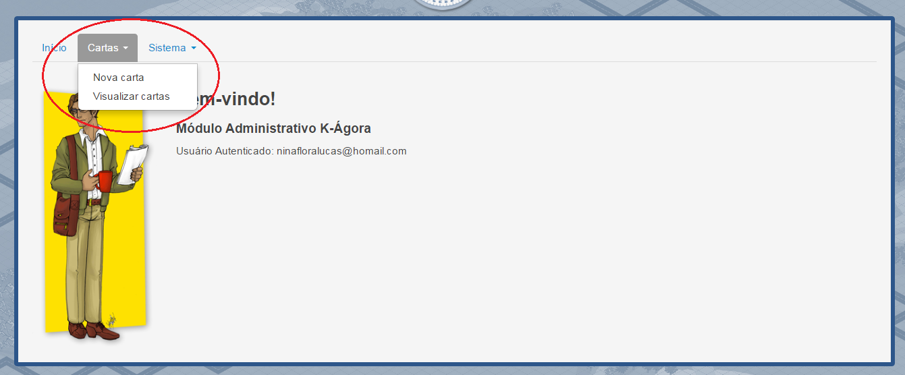
Figura 10: Opções da Aba Cartas

A opção Nova Carta, permite ao usuário autenticado (Professor ou Administrador), elaborar as cartas que serão enviadas aos alunos. Nesta interface estão disponíveis os seguintes campos: De:, Assunto: e Carta:. No campo De:, aparecerá o nome do usuário autenticado. No campo Assunto é o espaço reservado para inserir o tema do trabalho/conteúdo a ser abordado pelo professor. O campo Carta é o local onde o professor deve elaborar o detalhamento da temática a ser discutida com os alunos. Ao finalizar o preenchimento dos campos, deve-se clicar no botão Salvar Cadastro, conforme exibido na figura 11.
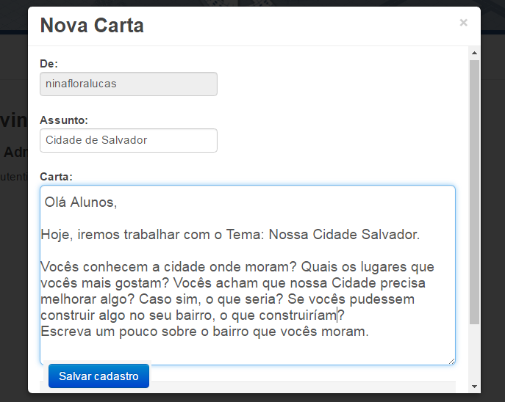
Figura 11: Salvar Cadastro da Carta.

Ao clicar no botão Salvar Cadastro, aparecerá uma interface listando todas as cartas disponíveis no ambiente do K-Ágora, conforme figura 12.
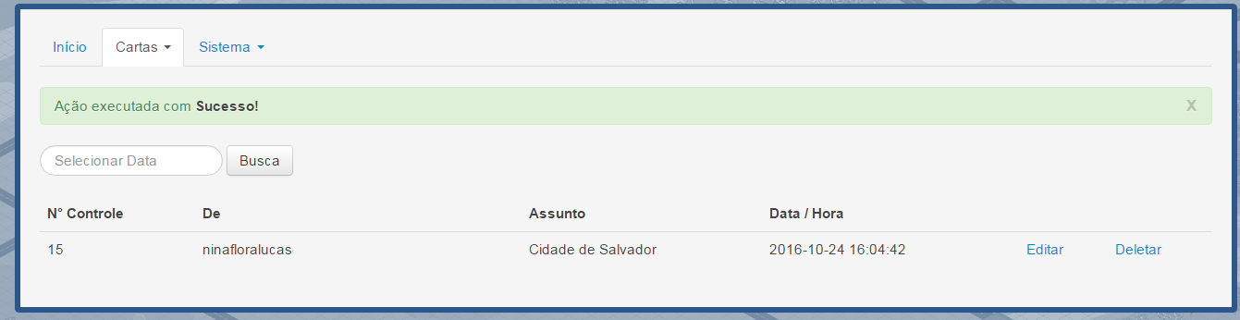
Figura 12. Cartas Enviadas.

No lado direito desta mesma interface, o usuário autenticado (Professor ou Administrador) tem as opções de Editar e/ou Deletar, as cartas que foram armazenadas no banco de dados. Conforme apresentado na figura 13.
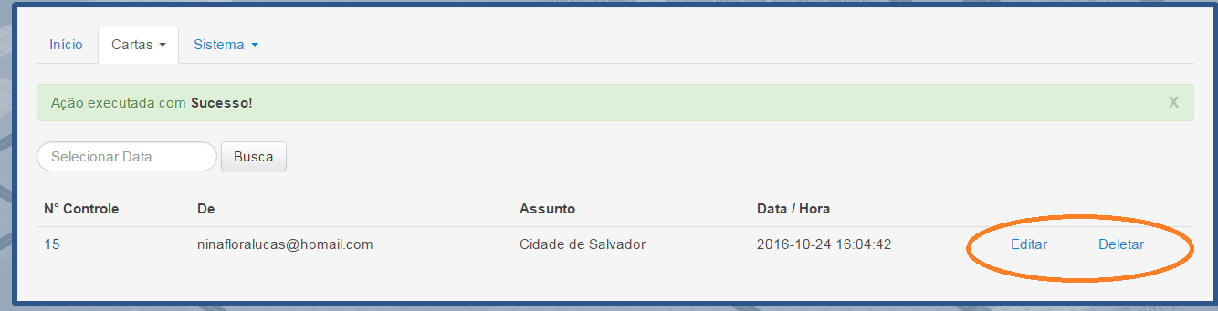
Figura 13. Editar e/ou Deletar as cartas armazenadas.

Nesta mesma interface, aparece a opção Busca. Essa funcionalidade, permite que o usuário autenticado (Professor ou Administrador), realize uma pesquisa e resgate as cartas, a partir de uma data. Como exibido na figura 14.
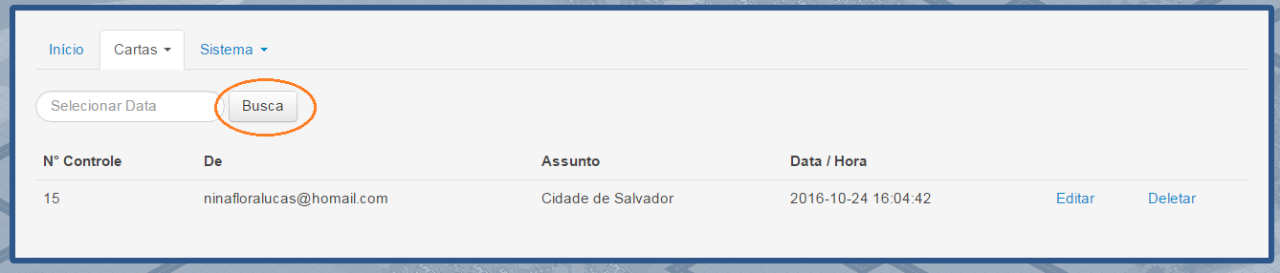
Figura 14: Busca por cartas armazenadas.

Ao clicar na aba Sistema, serão apresentadas as seguintes opções: Alterar Senha e Sair. Como ilustrado na figura 15.
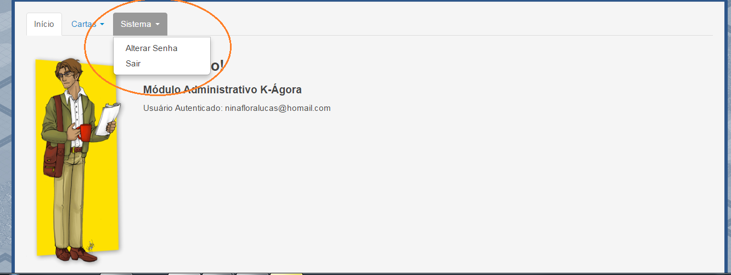
Figura 15. Opções da aba Sistema.
Na opção Alterar Senha, permite o usuário autenticado (Professor ou Administrador) alterar a senha para acesso. Para tanto, deve-se preencher o campo Senha e clicar no botão Salvar Cadastro, conforme figura 16.
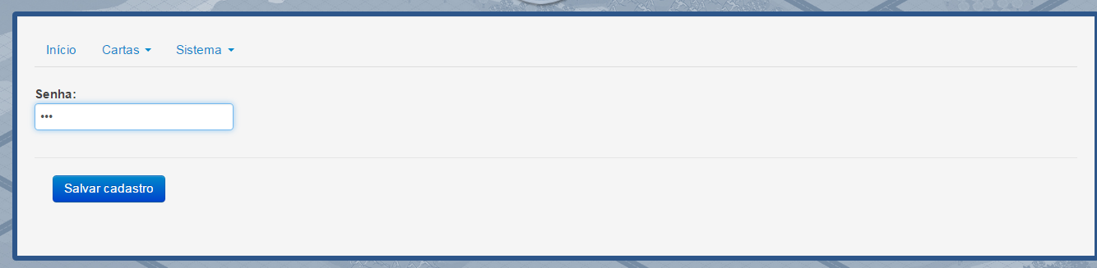
Figura 16. Funcionalidade Alterar Senha.

A opção Sair, permite ao usuário autenticado (Professor ou Administrador) sair da Área Administrativa das "Cartas Voadoras".

Biblioteca desenvolvida pela Open Source Geospatial Foundation (OSGF) para disponibilizar/exibir dados geográficos na internet.

